Siemens BT Specification
SBT_Effectivity
NEW FUNCTIONALITY FOR EFFECTIVITY AND MULTISELECT

Version 2.2

Document History
Rev | Date | Change | Author
1.0 | 03-Nov-2009 | Initial Creation | Clotilde Rohleder
1.1 | 04-Nov-2009 | Übersicht Diagramm / mehrere ItemRevisions haben Datumseffectivity | Clotilde Rohleder
2 | 05-Nov-2009 | Datumseffectivity ist nicht die aktuellste. | Clotilde Rohleder
2.1 | 13-Nov-2009 | POM_date und Form-Screenshot hinzugefügt | Clotilde Rohleder
2.2 | 13-Nov-2009 | 2 additional case:  1). Only start effectivity date is fulfilled  2). Only end effectivity date is fullfilled | Clotilde Rohleder

Document Reviewers
Name | Position

Final Distribution
Name | Location

1 Definition 4
1.1 Background 4
1.2 Project Scope 4
1.3 Lösungsansätze 4
1.4 Platform 5
1.5 Affected Areas 5
1.6 Risk Management 6
1.7 Assumptions 6
2 Requirements 7
2.1 Functional Requirements 7
2.2 Non-Functional Requirement 9
2.2.1 Performance 9
2.2.2 Usability 9
2.3 User Interface Requirement 9
3 Analysis and Design 10
3.1 Analysis 10
3.1.1 Discussion of Design Options 10
3.1.2 Preference 10
3.1.3 New Form 10
3.1.4 Action Handler Description 11
3.1.5 Error Handling 12
3.1.6 Bedienung 12
3.2 Aufwand-Abschätzung 13
3.3 Programming 13
4 Other Considerations 18
4.1 Install Impact 18
4.1.1 Upgrade / TC2007 18
4.2 Future Software Development Considerations 18

Definition

Background
Die Firma Siemens BT braucht eine Funktionalität zum Multiselect von Itemrevision, um ein Mass-Effectivity zu setzen. Das heisst, jedes selektierte Itemrevision hat ein eigenes Statusobjekt. Beim Multiselekt muß die Gültigkeit in jedes Statuselement geschrieben werden

Siemens BT arbeitet ausschließlich mit Datumseffektivitäten, daher werden wir uns auch hierauf beschränken. Ein Datumseingabefeld langt.
Das Gültigkeitsdatum darf vom Fertigungsplaner nur am Status 60 angepflegt werden. Zur Zeit wird für jede einzelne ItemRevision ein Datumseffectivity gesetzt.
Es gibt 3 Fälle:
1). User gibt Effectivity Start- und End-Datum
2). User gibt lediglich Effectivity Start-Datum und lässt Effectivity End-Datum leer
3). User gibt lediglich Effectivity End-Datum und lässt Effectivity Start-Datum leer

Project Scope
Der User setzt den Status gem. Fertigungsplaner (z.B. Status 60 siehe Preferenz-Konfiguration). Beim Multiselect sollte eine Einschränkung auf bestimmt Statusmöglich sein. In unserem Fall soll im Multiselekt auf Status 60 beschränkt sein. Diese Angabe erfolgt durch eine TC Präferenz.
Für selektierte Item Revisions soll ein status-bedingte Effektivity mit Datum gesetzt werden: Es werden mehrere Itemrevisions selektiert und ein Mass-Effektivity-Setzen angestossen.
Da werden 3 Fälle unterschieden:
1). Fall1: Wenn der User sowohl das Effectivity Start-Datum als auch das Effectivity End-Datum eingibt, dann wird die Effectivity allen selectierten ItemRevisions zugewiesen.
2).Fall2: Wenn der User lediglich das Effectivity Start-Datum eingibt, dann wird das Effectivity auf EFFECTIVITY_open_ended gesetzt.
3). Fall 3: Wenn der User lediglich das Effectivity End-Datum eingibt, d.h. das Start Effectivity Feld ist leer, wird das Effectivty Enddatum in alle selektierten Revisionen eingetragen. In diesem Fall wird die Start Effectivity der selektierten Revisionen nicht modifiziert.

Lösungsansätze
Der User selektiert mehrere ItemRevisions selektiert und schickt diese im Workflow.
Das Datumseingabefeld, welches für das Setzen der Datumseffectivity innerhalb des Prozesses für mehrere Itemrevision benötigt wird, wird über ein OOTB Action Handler EPM-create-form als Form angeboten.

Der User füllt das Start und Enddatum in der Form aus. Die zulässigen Eingabewerte entsprechen dabei dem Teamcenter Standard (incl. SO bzw UP), siehe Abbildung unten. Bei der Eingabe eines Datums kann die Uhrzeit mit eingegeben werden, z.B. „05.08.2009 10:30“. Wird die Uhrzeit im Datumseintrag nicht eingegeben setzt das System die Uhrzeit auf einen Defaultwert 00:00 (wie auch im Teamcenter Standard)
Beispiel aus der heutigen Situtation für Einzel-ItemRevision mit der Standard-Effectivity-Funktionalität:
Die Eingabe von Startdatum: „01.05.09“ und Enddatum: „UP „
führt zum Effectivityeintrag: Start Datum „01.05.09 00:00“ Enddatum: „UP“
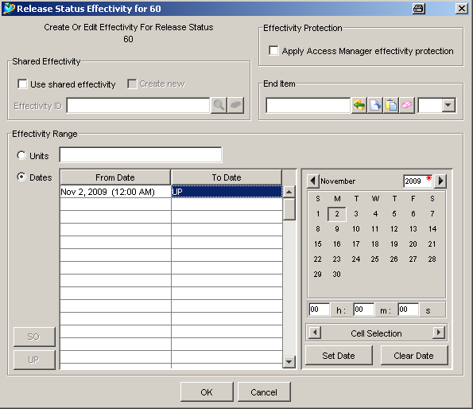

Wird bei der Usereingabe des Start- oder Endatums das Feld leer gelassen, werden die in den selektierten Itemrevisions vorhandenen Werte nicht überschrieben.

Beispiel:
Für eine der selektierten Itemrevisions wurde schon eine Revision Effectivity eingetragen: Startdatum „01.05.2009 00:00“ und das Enddatum :UP“
Im Workflow werden in der Eingabemaske folgende Werte durch den User eingetragen: Startdatum: <kein Eintrag> , Enddatum: 01.08.2009“
Damit wird für alle selektierten Itemrevisions das Startdatum nicht verändert. Dies führt nach dem Workflow zu folgenden Eintragungen der obigen Itemrevision: Startdatum: 01.05.2009 00:00“ und Enddatum „01.08.2009 00:00“.

Der User füllt das Sart und Enddatum in der Form aus (Fall 1), oder der User füllt lediglich das Start-Datum aus (Fall 2) oder der User füllt das Enddatum aus (Fall 3).

Durch das OOTB Action Handler wird diese Form dem Prozess als Lokation „Reference“ angehängt.
Ein zu customizierte Action Handler liest die Einträge aus dem Form, erstellt eine Datums-Effektivity mit Enddatum (Fall1) oder ohne Enddatum (Fall 2) und setzt die Datums-Effektivity oder ändert die Datums-Effektivity mit neuem Enddatum (Fall 3) für alle im Prozess-Target enthaltenen ItemRevisions.

Platform
Bei Siemens BT wird zur Zeit TCeng2005sr1 eingesetzt.

Affected Areas
Folgende Bereiche sind für die TC 2005 Konfiguration und Implementierung betroffen:
- Teamcenter My Teamcenter. Preference Status_MultiSelect_Effectivity
- Teamcenter Workflow Designer: Hinzufügen eines OOTB Action Handlers (EPM_create_form) und eines neuen Action Handlers

Risk Management
No. | Description | Impact | Mitigation
 | kein

Assumptions

Requirements

Functional Requirements
1. OOTB / Prozess Design
Es muss ein Task konfiguriert werden, um ein Form anzuzeigen, das dem User anbietet entweder ein Start- (Fall 2) oder Enddatum (Fall 3) oder beides (Fall 1) für die Datumseffectivity-Erstellung bzw. –Änderung einzugeben. Folgende OOTB Action Handler werden benötigt: EPM-display-form, EPM-hold, and EPM-create-form.
EPM-hold Handler sorgt dafür, dass der Prozess beim Task hält, sodass der User die Datumsfelder im Form eingibt.
EPM-create-form Handler erstellt eine Instanz der specifizierten Form und hängt den Form in sepzifizierten Lokation: $REFERENCE.
EPM-display-form Handler zeigt den Form an, wenn die Perform action is initiiert.

2. Customization
Es werden für mehrere ausgesuchten ItemRevisions ein Datumseffectivity mit End-Datum (Fall 1) oder ohne End-Datum (Fall 2) per Prozess gesetzt (Fall 1) bzw. geändert (Fall 3).
Im unten aufgeführten Diagram ist ein Überblick, wie diese Funktionalität im Action Handler gewährleistet wird.
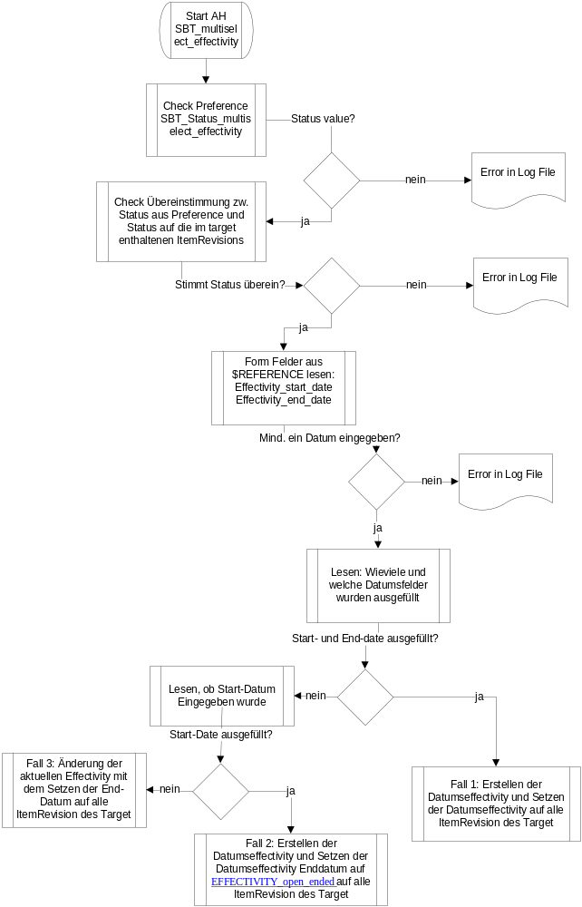

Non-Functional Requirement

Performance
Action Handler wird auf dem Server durchgeführt.

Usability
Usability wird durch einen im Prozess automatisierten Action Handler gewährleistet.

User Interface Requirement
Das interaktive Setzen der Gültigkeit nachdem die Revisionen selektiert wurden, erfolgt durch das Füllen eines Forms, das im Prozess als $REFERENCE angehängt wird.

Analysis and Design

Analysis

Discussion of Design Options
Aus Gründen von Usability, Performance, OOTB-Compliance, Maintenance/Upgrade wird ein Action Handler zusammen mit einer Präferenz, OOTB Action Handler und customiziertem Form, als Lösung angeboten.

Preference
Wir werden die Statuseinschränkung, worauf diese Funktionalität beziehen sollte, durch eine Präferenz setzen.
Dieses wird durch das Setzten einer Allg. Site Präferenz gewährleistet. Als Name schlagen wir vor: SBT_Status_MultiSelect_Effectivity.
Dieser Name kann von Siemens BT umbenannt werden, denn wir halten diesen als AH Argument Wert flexible.
<preferences>
<category name="General">
<preference name="SBT_Status_MultiSelect_Effectivity" type="String" array="true" disabled="false">
<preference_description>Specifies the status for which the multiselect effectivity should work. As Status one or more status name can be provided as input</preference_description>
<context name="Teamcenter">
<value>60 </value>
</context>
</preference>

New Form

Form Type: SBT_Datum_MultiSelect_Effectivity
Felder:
Name: multiselect_effectivity_start_date, Type: POM_date, Display Name (DE): Effectivity Start-Datum
Name: multiselect_effectity_end_date, type: POM_date, Display Name (DE): Effectivity End-Datum
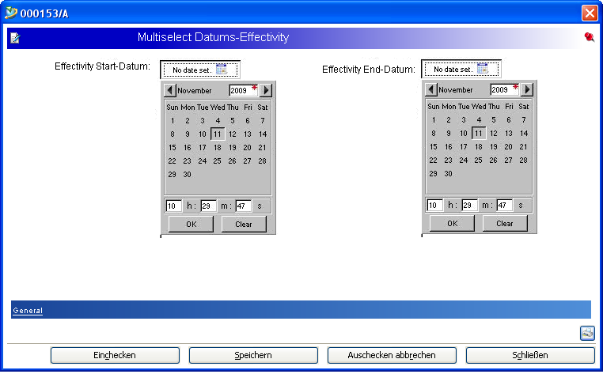

Action Handler Description

Description
Dieses Action Handler wird gebraucht, wenn alle im Prozess-Target enthaltenen ItemRevisions das gleiche Datumseffectivity haben sollten. Der User setzt das Datumseffectivity auf eine ItemRevision. Dieses Action Handler liest den Input aus einem Datumseingabefeld (Start- und Enddatum) aus dem Form in den $REFERENCE, erstellt das Datumseffectivity und setzt dieses Datumseffectivity auf alle im Target enthaltenen ItemRevisions.
Syntax
SBT-multiselect-effectivity
Arguments
Preference name des Status und Form Type (Quelle für Start- und Enddatum)
–preference_effectivity_status
-form_type_datumsfelder
Placement
Dieses Action Handler sollte plaziert werden, nachdem ein released status auf dem Prozess-Target objects gesetzt wurde.
Restrictions
kein
Examples
Dieses Beispiel erstellt das Datumseffectivity aus dem Status (Preference SBT_Status_MultiSelect_Effectivity) und das Start- und/oder Enddatum oder beide vom Form Type SBT_Datum_MultiSelect_Effectivity. Dieses Datumseffektivity wird auf die ItemRevisions aus dem Target gesetzt.
Argument | Values
–preference_effectivity_status | SBT_Status_MultiSelect_Effectivity
-form_type_datumsfelder | SBT_Datum_MultiSelect_Effectivity

Error Handling
Wenn beim Setzen des Datumseffectivity für mind. ein der im Target enthaltenen ItemRevisions ein Fehler auftritt, soll wird ein Prozess-Error angezeigt.

Bedienung

Multiple Select von Item Revisions ist, wie unten aufgeführt Screenshot zeigt, möglich.
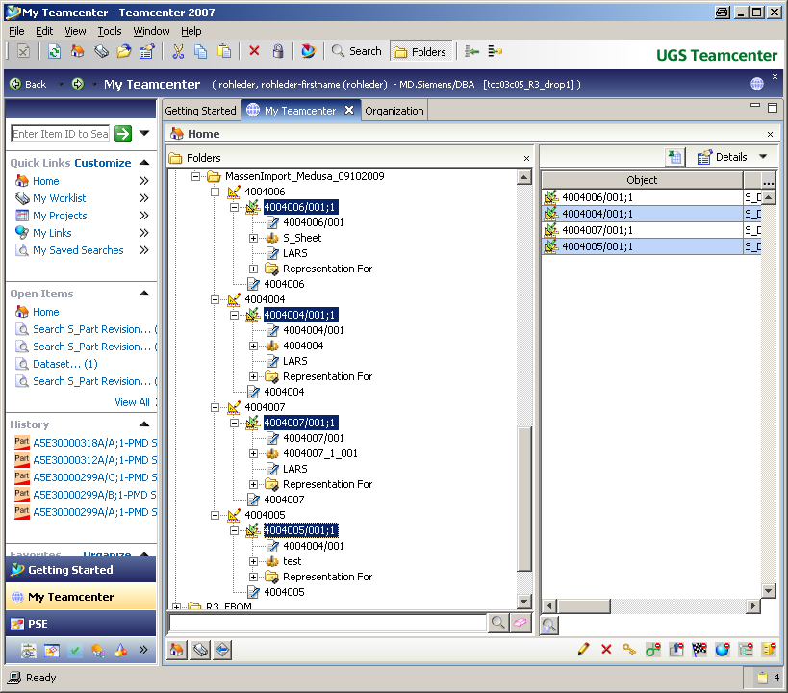

Senden aller selektierten Item Revisions in Workflow
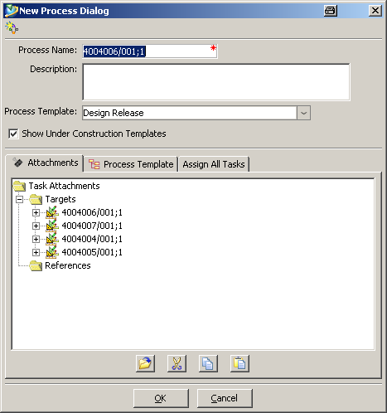

Aufwand-Abschätzung

Für diese Funktionalität wird ein Aufwand von 5 Tagen geschätzt.

Programming

- Lesen der Preference

Innerhalb der Action Handler sollte im Argument –preference der Name der Status-Preference gelesen werden.

Es steht Siemens BT frei, diese Preference umzubenennen.
Es soll nur gewährleistet werden, dass der Name im Argument –preference mit der tatsächlich angelegten Preference übereinstimmt.

Es können mehrere Status eingegeben werden, so dass nicht nur auf Status z.B. 60 eingeschränkt wird.

TC_API int PREF_ask_value_count | ( | const char * | preference_name,
 |  | int * | value_count
 | )

Returns the number of values that exist for a particular preference name. If the preference is not defined at all, returns a 0.
Parameters:
preference_name | (I)
value_count | (O)

TC_API int PREF_ask_char_values | ( | const char * | preference_name,
 |  | int * | count,
 |  | char *** | value
 | )

Asks all the values of the preference whose data type is char.
Parameters:
preference_name | (I) Preference name
count | (O) Number of values in the value array
value | (OF) count Array of returned values

- Register the new action handler

Dieses Action Handler sollte möglichst unabhängig vom PLMeasy implementiert werden.

Step1:

In register_user_exists

CUSTOM_register_callbacks | ( | void |  | )

This function registers customizations for all the customization contexts registered in the site preference file.
It goes through each custom library registered in the site preference file
- Loads the custom library and
- Call the entry point function pointer to register custom exits
The entry point function contains the custom registrations for the required USER_ USERSERVICE_ exits
These custom registrations are done using the ITK CUSTOM_register_exit

Step 2.
Register workflow action handlers

CUSTOM_register_exit | ( | const char * | context,
 |  | const char * | base_ftn_name,
 |  | CUSTOM_EXIT_ftn_t | custom_ftn
 | )

This function registers a custom exit (a custom function pointer) for a given USER_ and USERSERVICE_ exit function
Parameters:
context | (I) The context in which this custom exit has to be registered. It is the name of the customization library (eg GM, Ford, Suzuki, etc..)
base_ftn_name | (I) Name of the USER_ or USERSERVICE_ exit for which the custom exit has to be registered (e.g. USER_new_dataset_name)
custom_ftn | (I) The name of the custom exit (a custom function pointer)

Beispiel:
CUSTOM_register_exit ("siemensBT", "USER_gs_shell_init_module", (CUSTOM_EXIT_ftn_t)siemensBT_register_custom_handlers)

Step3:
extern DLLAPI int siemensBT_register_custom_handlers( int *decision , va_list args)
{…
SiemensBT_register_action_handlers();
*decision = ALL_CUSTOMIZATIONS;
…
}

Step 4:
Register The name of Action Handler

static int SiemensBT_register_action_handlers()
{
…
EPM_register_action_handler (
"SBT-AH-multiselect-effectivity ",
"set effectivity for all item revisions in target ",
SBT_AH_multiselect_effectivity));
…
}

- Develop the Action Handler

Step1:
Checken dass der Status für Datumseffectivity den Wert der Preference übereinstimmt.
Step 2:
Öffnen des Forms im Prozess-Reference (form_type: e.g. Datum_MultiSelect_Effectivity), Lesen des Formfelder (Start- und/oder Enddatum)
Step3:
Erstellen einer Datumseffectivity mit dem Imput aus dem Form. Für alle im Target enthaltenen ItemRevisions wird das Datumseffectivity gesetzt bzw. aktualisiert.

Filename: z.B. siemensBT_multiselect_effectivity.cxx
Arguments: -preference
Module: siemensBT_independant.dll
Function Name : SBT_multiselect_effectivity
Description: Diese Funktion liest den Input (Start- und Enddatum) aus dem Form im Referenz (e.g. Datum_MultiSelect_Effectivity), erstellt ein Datumseffectivity und setzt dieses Datumseffectivity auf alle andere im target enthaltenen ItemRevisions
INPUT PARAMS: msg -- action handler message

extern "C" int SBT_multiselect_effectivity (
EPM_action_message_t msg /* <I> */
)
{
…Step 1, 2, 3
}

int AOM_UIF_ask_value | ( | tag_t | object_tag,
 |  | const char * | prop_name,
 |  | char ** | d_value
 | )

Asks the display value of a property. Regardless of what type of property is asked, this value will be returned as an MEM_alloc()ed string.
This function uses PROP_UIF_ask_value_msg. To customize the behavior of this function, register a property method, pre-action or post-action against this message name.
A default method is registered against PROP_UIF_ask_value_msg. The default behavior is as follows:
- AOM_UIF_ask_value gets a value from AOM_ask_value_<type>s.
- If the property is a single-value string or note, it does not change what AOM_ask_value_strings returns.
- If the property is a single-value number (int, float, etc.), the number is converted to a string and returned.
- If the property is a single-value tag (i.e., typed reference, typed relation, etc.) the object_string of the object being referenced by the tag is returned. For most objects, the object_string is its name. However, Item, ItemRevision and others have special object_strings. object_string is a run-time property that is displayed in the Object column of Workspace.
- If the property is a single-value date, the date is returned using the format identified by "DefaultDateFormat" in timelocal.uih.
- If the property is a single-value logical, the values for true/false identified by gk_properties_true_label and gk_properties_false_label in iman_text.uil are used.
- If the property is multi-valued, all of the values are returned in a single string with commas separating the values. The formatting described above is used for each of the property types.
Parameters:
object_tag | (I) Unique identifier (tag) of the object instance.
prop_name | (I) A property name of the object instance.
d_value | (OF) The display value of the property.

Für alle andere im Target enthaltenen ItemRevisions wird das Datumseffectivity gesetzt bzw. aktualisiert.
int WSOM_effectivity_create_with_dates | ( | tag_t | release_status,
 |  | tag_t | end_item,
 |  | int | n_dates,
 |  | date_t * | start_end_values,
 |  | WSOM_open_ended_status_t | open_ended_or_stock_out,
 |  | tag_t * | effectivity
 | )

Creates an effectivity qualified against an end item. Also sets the effectivity range to the units in the array supplied. The release status is locked by this call; call AOM_save to commit the changes to the database.
Parameters:
release_status | (I) Tag of the release status to which the effectivity will be attached
end_item | (I) Tag of the end item against which the effectivity is to be qualified
n_dates | (I) Number of dates in the array
start_end_values | (I) Array of date start, end values. Go to WSOM_eff_set_dates for additional information.
open_ended_or_stock_out | (I) One of the constants either EFFECTIVITY_open_ended, EFFECTIVITY_stock_out or EFFECTIVITY_closed
effectivity | (O) Tag of the newly created effectivity

Fall 2: Wenn das Effectivity End Datum nicht gefüllt ist, dann soll EFFECTIVITY_open_ended verwendet werden.

Fall 3. Wenn das Effectivity Start Datum nicht gefülltist, dann soll vom ItemRevision die Effectivity gefunden werden und geändert werden.

Other Considerations

Install Impact
  - Preference setzen
  - Workflow um OOTB und customizierte Action Handlers ergänzen
  - siemensBT_independent.dll in IMAN_BINdirectory kopieren
  - Eine Customizierte Form mittels BMIDE (Business Modeler) erstellen

Upgrade / TC2007
-> Preference exportieren als PLMXML und mit plmxml_import neu importieren
-> Workflow exportieren als PLMXML und neu plmxml_import importieren
-> ITK Files neu linken und in TC_BIN neu kopieren (ähnlich wie installation)
-> BMIDE upgraden

Future Software Development Considerations

